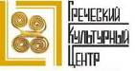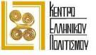

Москва, 12 апреля 2016г.
Дорогие друзья,

Рады пригласить Вас на вернисаж выставки «Под золотым солнцем Эллады» , организованной Библиотекой им. А. Грина совместно с Арт-лабораторией (http://www.art-laboratoria.ru/) и Греческим Культурным Центром – ГКЦ (www.hecucenter.ru ).
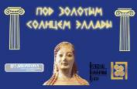
14 апреля 2016г. в 18:00 на выставке «Под золотым солнцем Эллады»: вы непременно насладитесь картинами талантливейших художников, которые излучают искреннюю любовь к Греции – стране непревзойденной природной красоты и уникального культурного наследия. Вам представится возможность окунуться в атмосферу греческого веселья; познакомиться с народными танцами различных регионов Греции, услышать национальные песни. Вы сможете отведать прекрасного греческого кофе и познакомиться с народным творчеством.
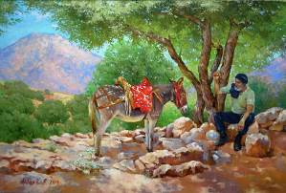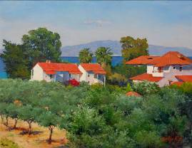

В программе вечера:
● знакомство с картинами более 20 художников (Якович Е.В., Поршнев Д. И., Гришина О. Г., Макашова Л. И., Казенова В. А., Богатов А. О., Матвеева Р. Т., Батов С. К., Большакова Ю. В, Романович Е. Ю., Смирнова М. А., Староверова М. Б., Шахова М. В., Полнкевич О. Н., Голосовская Т. В., Яровая К. А., Негодина И. Ю., Тюрина В.П., Ломоносова Н. А., Морозова В., Воронина Д., Соколова М. А.), куратор Дарья Воронина;
• Дегустация и презентация греческого кофе от компании «Грека Терра»;
• Дегустация и презентации греческих продуктов;
- Выставка книг из библиотеки Греческого Культурного Центра;
- Выставка сувенирной продукции с применением национальной символики от мастеров ручной работы Греческого Культурного центра;
• Мастер-классы по декоративно-прикладному искусству Греции и по греческому танцу;
• Концертная программа с участием Танцевального Коллектива Греческого Культурного Центра - ГКЦ (худ. руководитель - Татьяна Черная) и Вокального Коллектива ГКЦ (худ. руководитель - Инесса Эфремиду).

Выставка будет работать в период с 14 апреля по 25 апреля 2016г.

Ждем Вас 14 апреля в 18:00 по адресу:
Библиотека им.А.Грина
м. «Римская»/ «Площадь Ильича», ул. Волочаевская 14

С уважением

Теодора Янници,
директор Греческого Культурного Центра

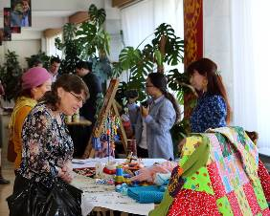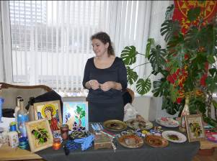

Μόσχα, 12 Απριλίου 2016
Αγαπητοί φίλοι,
Είμαστε στην ευχάριστη θέση να σας καλέσουμε στα εγκαίνια της έκθεσης ζωγραφικής «Κάτω από το χρυσό ήλιο της Ελλάδας»,που οργανώνεται από τη Βιβλιοθήκη «Α. Γκριν», το Καλλιτεχνικό Εργαστήρι “Art Laboratoria” ( http://www.art-laboratoria.ru/ )και του Κέντρο Ελληνικού Πολιτισμού-Κ.Ε.Π. (www.hecucenter.ru ), και θα πραγματοποιηθούν την Πέμπτη 14 Απριλίου 2016, ώρα 18.00, στη Βιβλιοθήκη «Α. Γκριν»

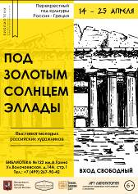
Στην έκθεση εκτίθενται πίνακες ζωγραφικής και σκίτσα με αντικείμενο την απαράμιλλου κάλλους Ελλάδα. Οι δημιουργίες των καλλιτεχνών ανάγλυφα αντικατοπτρίζουν την ανιδιοτελή αγάπη τους για τη Χώρα μας, η οποία αποτελεί για αυτούς μόνιμη πηγή έμπνευσης
Στην έκθεση συμμετέχουν οι καλλιτέχνες: Ελισάβετ Γιακόβιτς, Ντμίτριι Πόρσνεβ, Όλγα Γκρίσινα, Λίλια Μακασόβα, Βέρα Καζιόνοβα, Αντόν Μπογκάτοβ. Ρεγκίνα Ματβέγιεβα, Σεργκέι Μπάτοβ, Γιούλια Μπολσακόβα, Γιεκατερίνα Ρομανόβιτς, Μαργαρίτα Σμιρνόβα, Μαρία Σταροβέροβα, Μαρία Σάχοβα, Όλγα Πολνκέβιτς, Τατιάνα Γκολοσόβσκαγια, Ξένια Γιαροβάγια, Ιρίνα Νεγκόντινα, Βέρα Τιούρινα, Νίνα Λομονόσοβα, Βερονίκα Μορόζοβα,Ντάρια Βορόνινα, Μαρία Σοκολόβα, Γιεκατερίνα Σουκάλοβα, επιμέλεια έκθεσης - Ντάρια Βορόνινα.
Το πρόγραμμα της τελετής εγκαινίων περιλαμβάνει:
● Γνωριμία με τους καλλιτέχνες,
• Γευσιγνωσία ελληνικού παραδοσιακού καφέ από την εταιρεία «Greca-Terra»,
• Γευσιγνωσία-παρουσίαση ελληνικών προϊόντων,
- Έκθεση βιβλίων στην ελληνική και ρωσική από τη Βιβλιοθήκη του Κ.Ε.Π.,
- Έκθεση ελληνικών σουβενίρ από το Καλλιτεχνικό Εργαστήρι του Κ.Ε.Π.,
• Παρουσίαση - master-classes εφηρμοσμένης τέχνης και ελληνικού παραδοσιακού χορού,
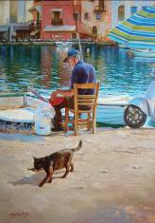
• Καλλιτεχνικό πρόγραμμα από το Χορευτικό Συγκρότημα (καλλιτεχνικής διευθύντρια η Τατιάνα Τσόρναγια) και το Χορωδία (καλλιτεχνική διευθύντρια η Ινέσσα Εφραιμίδου) του Κ.Ε.Π.

H έκθεση θα λειτουργήσει την περίοδο 14-25 Απριλίου 2016.

Σας περιμένουμε στη διεύθυνση:
Βιβλιοθήκη «Α. Γκριν»
14, Volochaevskaya str.,
metro station «Rimskaya»/ «Ploschad’ Ilyicha»
Με εκτίμηση

Δώρα Γιαννίτση,
δ/ντρια Κέντρου Ελληνικού Πολιτισμού – Κ.Ε.Π.


